OPEN VSWITCH MANAGEMENT PLANE

UI Information Architecture

+ Page Inventory
  - Phase 1 · OVS-native UX approved specification
APPROVED BASELINE
字段 | 值
Document version | v1.0
Architecture basis | OVS WebUI Architecture Baseline v1.0.1
Delivery basis | Phase 1 Scope v1.0
Audience | Product · UX · Frontend · Backend · Security · QA
Status | Approved Baseline
Approval date | 2026-09-02

PURPOSE
把已冻结的架构与 Phase 1 能力边界转换为可评审、可原型化的导航、页面职责、对象层级、全局入口和跨页面工作流。本文不是视觉规范，也不改变 Architecture Baseline。

1. 文档目的与决策状态
本文定义 Phase 1 OVS WebUI 的信息架构（IA）与页面清单，作为低保真原型、前后端路由、权限映射与验收用例的共同输入。所有页面均服从单节点、非 Controller、数据平面独立、OVS-native 和显式风险控制等已冻结原则。

1.1 输入与权威边界
输入 | 在本文中的作用 | 冲突处理
Architecture Baseline v1.0.1 | 架构不变量、对象模型、Provider/authority、安全与事务语义。 | 始终优先；本文不得重新解释或放宽。
Phase 1 Scope v1.0 | Manage / Basic Manage / Observe / Manage if native 的交付边界。 | 页面不得暗示超出 Scope 的能力。
本 IA 文档 | 导航、页面职责、入口、模式、响应式与原型优先级。 | Review 通过后作为 UX baseline；不替代 API/schema 设计。

1.2 本文决策与非目标
• 本文提出五个一级导航域：Overview、Switching、Visibility、Operations、Administration。
• Candidate Workspace、Diff、Safe Apply、Drift 形成全局 Change Control 层，不被某个配置页私有化。
• Page route 仅作为 IA 稳定标识；最终 URL 与公共 REST resource 仍由实现设计确认。
• 本文不冻结配色、组件像素、字段 schema、API payload、具体 Safe Apply timeout 或最终 RBAC capability code。
• 本文不引入 multi-node selector、fabric、HA、Controller/NMS、通用 Linux 管理或非 OVS 原生功能模拟。

1.3 Phase 1 能力级别
级别 | 页面承诺 | UI 行为
Manage | Phase 1 对选定常用语义提供完整创建/修改/删除或事务闭环。 | 通过 Candidate → Diff → Validation → Apply；未知字段不被普通编辑覆盖。
Basic Manage | 只覆盖安全、常用、验证充分的子集；高级/未知字段只读并保留。 | 入口明确标为基础能力；Expert Mode 不能绕过边界。
Observe | 只读状态、搜索、过滤、导出、来源与 freshness。 | 不显示误导性 Edit/Enable；Unavailable/Unknown/Stale 与空值分开。
Manage if native | 仅在 provider 声明 capability 且前置条件满足时提供受控写入口。 | 不可用时仍可解释原因；不自动安装包、改内核/GRUB/驱动或隐式 reboot。

BASELINE DISPOSITION
本文已完成 review，并冻结为 Approved Baseline v1.0。导航分组、页面 ID、能力级别、对象语义与 P0 黄金路径自此纳入版本化变更控制；字段级交互和 microcopy 继续在低保真原型中细化，但不得改变已冻结的架构边界。

2. UX 架构原则
原则 | 页面设计含义
OVS-native, not NOS cosplay | 保留 Bridge → Port → Interface 的原生关系；Standard Mode 可以聚合，但不得制造错误对象语义。
Configured ≠ Operational | 页面同时区分 desired/configured、committed、applied 与 operational state；commit 成功不等于健康。
Field/Domain authority | 每个关键运行字段展示来源与 freshness；OVSDB、OpenFlow、Linux provider 各自只对其域负责。
No silent overwrite | Standard Mode 发现无法表达的高级配置时提示切换 Expert；保存普通字段不能清除未知设置。
Intent before mutation | 对象页产生 Candidate Change，而不是直接修改 live OVS；所有写操作可追踪、可预览。
Risk is a first-class UI state | 权限、风险、Safe Apply、reauth、blast radius 与 rollback 能力在提交前呈现。
Mode changes depth, not authority | Expert Mode 只增加原生细节和受支持的高级入口，不增加 RBAC、不绕过 validation、不解除资源上限。
Capability-aware navigation | 支持状态由运行时 capability 决定；不可用功能在 Capabilities 中可解释，不因发行版名称猜测。
Evidence is linked | Object、ChangeSet、Job、Event、Audit、Diagnostic 通过 correlation_id 互相深链，但日志、事件、审计不混用。
Management failure stays off dataplane | WebUI/浏览器/管理进程异常只影响管理面；UI 清楚显示 degraded/recovery required。

3. 对象层级与身份
UI 以单个 Managed Host 为根，不出现站点、集群或 Fabric 选择器。根对象绑定 OVS Instance Generation；当 generation 变化时，历史 Profile、Checkpoint 与管理元数据必须先 reconciliation，不能自动重放。

3.1 页面身份规则
• 路由使用稳定的 Management ID；页面标题优先显示 alias / native name，并在 Expert 中显示 UUID 与 generation。
• Bridge、Port、Interface 的原生 name/UUID 与 UI label 分开；不可变字段不伪装成可编辑。
• 对象详情页必须有统一的 Status、Configuration、Events、Audit 深链，避免在多个页面复制不同版本的事实。
• 所有状态字段可附带 source、observed_at、freshness、confidence/availability；Unknown 不回退为 Down 或 0。
• 外部 Controller 拥有的 OpenFlow state 明确标记 authority，默认只读。
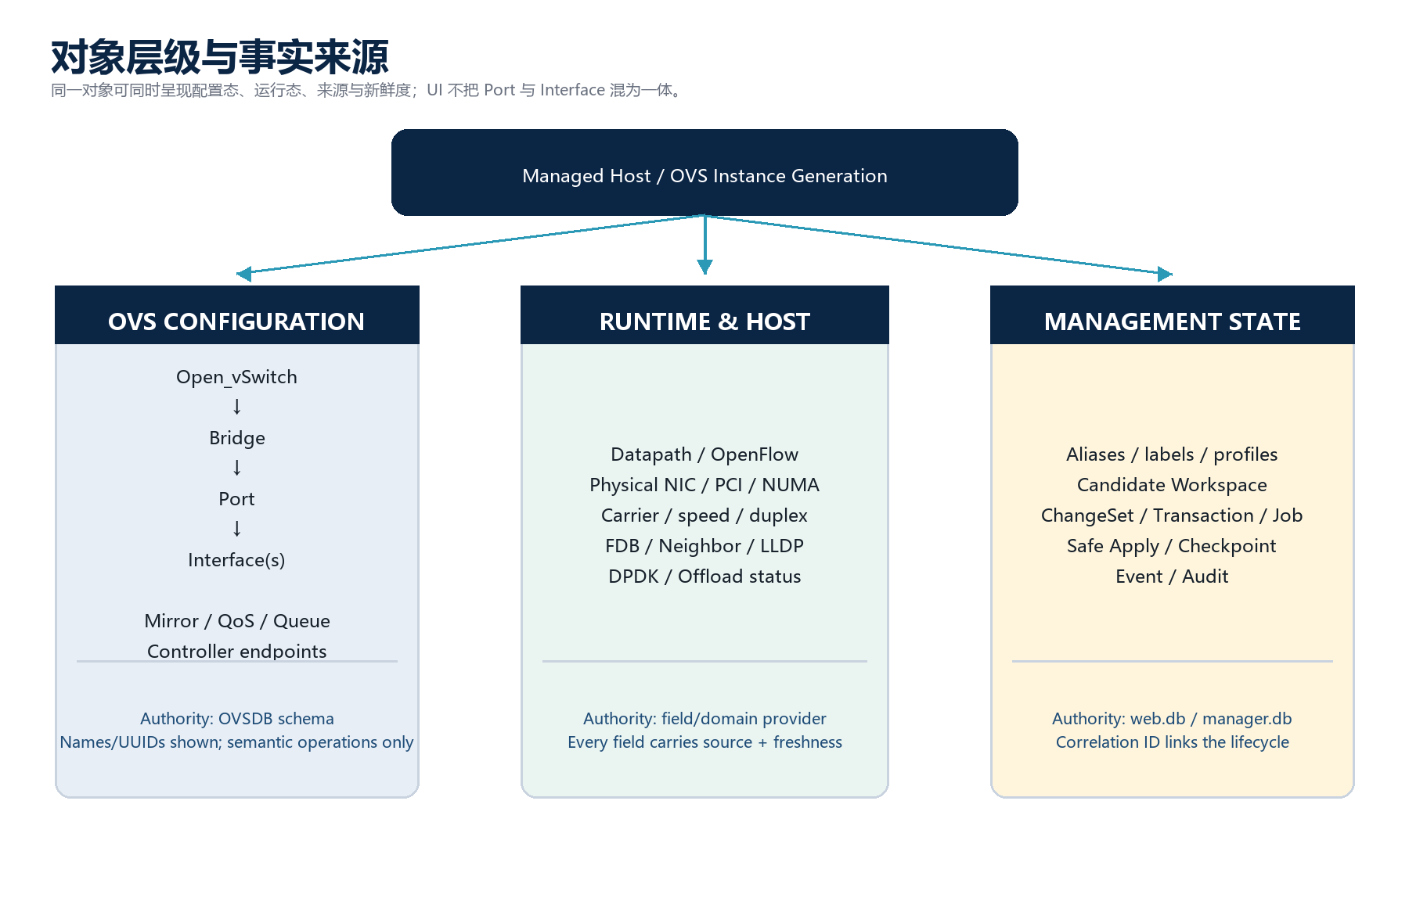
图 1 对象层级、管理状态与字段级事实来源

4. 导航信息架构
主导航按运维任务而不是底层进程拆分：交换配置与对象（Switching）、运行态与发现（Visibility）、故障与证据（Operations）、平台与安全（Administration）。Change Control 由所有写页面共享。
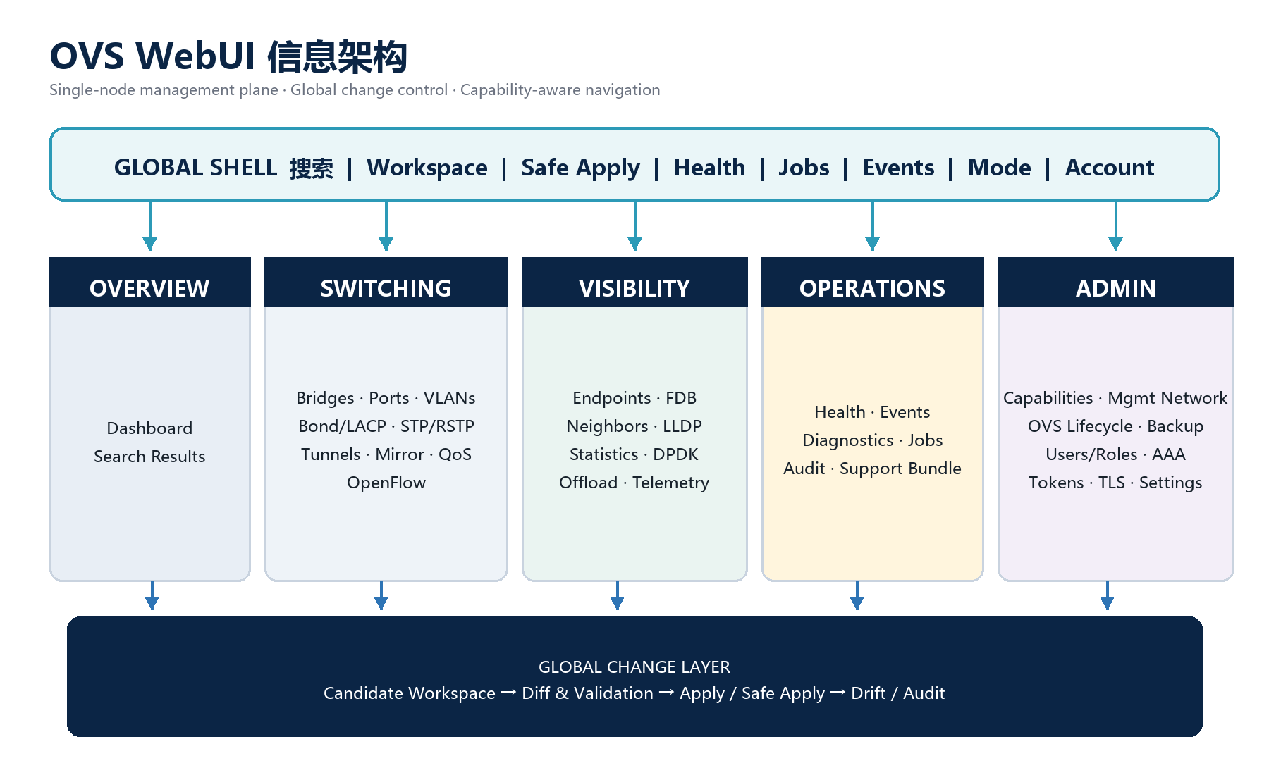
图 2 一级导航、全局 Shell 与 Change Control 层

4.1 一级/二级导航树
一级域 | 二级页面 | 职责
Overview | Dashboard  Search Results | 单节点态势、风险与跨域入口。
Switching | Overview · Bridges · Ports · Interfaces* · VLANs · Bonds/LACP · STP/RSTP · Multicast · Tunnels · Mirrors · QoS · Isolation · OpenFlow | 持久 OVS 配置和原生交换对象。*Interfaces 为 Expert primary。
Visibility | Endpoints · FDB · Neighbors · LLDP · Statistics · DPDK · Hardware Offload · Telemetry | 运行态、发现、性能与 capability-aware 扩展。
Operations | Health · Events · Diagnostics · Jobs · Audit · Support Bundle | 故障、诊断、异步操作与证据链。
Administration | Capabilities · Management Network · OVS Lifecycle · Backup/Restore · Config Import/Export · Users/Roles · AAA · Tokens · TLS · Settings · Management Plane · About | 平台、安全、生命周期与管理面自身。
Global Change Control | Workspace · Diff/Validation · Apply/Safe Apply · Drift · Checkpoints | 所有写入页面共享；通过全局入口和对象深链访问。

4.2 全局入口
入口 | 职责 | 可见性规则
Global Search | 搜索对象、MAC/IP、Job/Event/Audit；结果按类型和权限分组。 | Desktop/Tablet 顶栏；Mobile 为独立入口。
Workspace badge | 显示 staged change 数、冲突、validation 状态；从任意对象返回 Candidate Workspace。 | 有未提交变更时始终可见。
Safe Apply banner | 显示事务、倒计时、连接状态、Confirm/Rollback；浏览器断线后恢复。 | 最高视觉优先级，覆盖所有 route。
Health indicator | OVS/provider/management plane 总体状态和 freshness。 | Critical/Recovery Required 不可被普通通知淹没。
Jobs | 异步操作进度、等待确认、失败和恢复状态。 | REST Job resource 为权威；WebSocket 仅加速更新。
Events | 关键状态变化与未读计数，深链到 object/health/diagnostics。 | 不是 Audit，也不是应用日志。
Standard / Expert | 用户级显示偏好；同一路由切换信息密度和受支持的高级视图。 | 不改变角色、capability、risk 或 resource budget。
Account / Help | 身份、effective role/capabilities、语言、session、安全与文档。 | 安全设置按独立权限控制。

4.3 页面骨架与上下文
• Page header：对象名/alias、native identity、health、authority、freshness、能力级别与 primary action。
• Context tabs：Overview、Configuration、Status/Statistics、Related Objects、Events、Audit；仅显示有事实来源的 tab。
• Side panel/drawer：用于单对象低/中复杂度编辑；创建向导、bulk change 与高风险操作使用全页流程。
• Deep link：所有 Event、Audit、Job、Validation error 和 Drift field 均可回到具体对象与字段。
• Empty/Unavailable/Unsupported/Unknown/Stale/Truncated 为不同页面状态，必须分别设计。

5. Standard / Expert Mode
维度 | Standard Mode | Expert Mode | 不变项
对象表达 | 以 Managed Port、常用 VLAN/Bond 等任务模型呈现。 | 显示 Bridge/Port/Interface 原生层级、UUID、type、ofport。 | 同一 Domain object 与 route。
字段深度 | 常用、可完整表达、验证充分的字段。 | 更多受支持字段、other_config/external_ids 的只读或受控视图。 | 未知字段保留，不做 generic CRUD。
Diff | Human-readable semantic diff。 | 增加 native field、provider、raw evidence/transaction preview。 | 服务端验证与风险结果。
OpenFlow | 只读摘要与 controller ownership。 | local-managed 时可出现有限条件写入口。 | 外部 Controller 管理默认只读。
能力不可用 | 隐藏复杂入口并给出原因链接。 | 在 Capabilities 展示详细 prerequisite/authority。 | 不自动 provision host。
安全 | 按角色/capability 展示操作。 | 相同角色/capability；无额外特权。 | reauth、Safe Apply、Audit、资源上限。

ADVANCED CONFIGURATION DETECTED
当 Standard Mode 无法完整表达已有配置时，对象页必须显示显眼但非阻断的提示：哪些字段未显示、是否影响当前编辑、如何切换 Expert。若系统无法证明普通编辑能保留它，则必须阻止保存而不是猜测。

6. Page Inventory
下表为 Phase 1 页面级交付清单。页面 ID 是设计与测试的稳定引用；route 是建议的 UI route，不构成公共 REST API 合约。权限/风险文字描述的是 UX gate，精确 capability code 和 policy threshold 在实现设计中冻结。

6.1 Overview
Page ID / Route | Phase 1 / Mode | 主要职责与核心操作 | 权限 / 风险入口
OV-01  Dashboard  / | Observe  Standard + Expert | 单节点总览：OVS/管理面健康、端口与 Bridge 摘要、未确认 Safe Apply、Drift、关键事件。所有卡片可深链到责任页面。 | Read。无配置写入；Critical/Unknown/Stale 必须显式。
OV-02  Search Results  /search | Observe  Standard + Expert | 统一搜索 Bridge、Port、Interface、VLAN、MAC、IP、Job、Event、Audit；按对象类型和新鲜度分组。 | 结果按对象权限过滤；不提供命令执行。

6.2 Switching
Page ID / Route | Phase 1 / Mode | 主要职责与核心操作 | 权限 / 风险入口
SW-01  Switching Overview  /switching | Observe  Standard + Expert | 逻辑拓扑与容量摘要；按 Bridge 展开 Port/Interface 关系、控制权与异常。 | Read。大规模对象按需加载，不做无限拓扑渲染。
SW-02  Bridges  /switching/bridges | Manage  Standard + Expert | Bridge 列表、创建、筛选与删除入口；显示 datapath type、controller authority、端口数与健康。 | Stage/Apply。创建为 Elevated；删除或影响管理路径为 High/Critical。
SW-03  Bridge Detail  /switching/bridges/{id} | Manage  Standard + Expert | Bridge 配置、Port 成员、STP/RSTP、multicast、controller 与事件；Expert 展示 UUID、other_config、来源。 | 普通编辑 Elevated；删除、datapath 变更与控制权切换必须强校验。
SW-04  Ports  /switching/ports | Manage  Standard + Expert | 统一 Port 清单：alias/name、类型、Bridge、链路、VLAN、Bond、速率、来源与 freshness；支持受控批量操作。 | Read/Stage/Apply。批量操作先显示影响集合；管理口相关动作强制 Safe Apply。
SW-05  Port Detail  /switching/ports/{id} | Manage  Standard + Expert | 核心对象页。Overview、Status、VLAN、Members/Interfaces、Statistics、Events、Audit；检测 Standard 无法表达的高级配置。 | VLAN/alias 等 Elevated；迁移/删除管理路径为 Critical；不覆盖未知字段。
SW-06  Interfaces  /switching/interfaces | Manage  Expert primary | 原生 Interface 一级资源清单；显示 type、ofport、admin/link、PCI/DPDK 关联与 provider provenance。 | Read/Stage/Apply。只开放语义操作，不提供通用 OVSDB CRUD。
SW-07  Interface Detail  /switching/interfaces/{id} | Manage  Expert primary | Interface 原生属性与运行态；允许支持字段的受控编辑，创建通常由 Port/Tunnel/Bond 工作流完成。 | 不可变 name/引用关系显式；危险 type/attachment 变更需 High risk policy。
SW-08  VLANs  /switching/vlans | Manage  Standard + Expert | VLAN 视图与 Port membership 编辑；支持 access、trunk、native-tagged、native-untagged；显示 configured vs effective。 | Stage/Apply。冲突与 all-VLANs 语义必须明确；管理口 VLAN 变更强制 Safe Apply。
SW-09  Bonds & LACP  /switching/bonds | Manage  Standard + Expert | 创建/编辑 Bond、成员、bond_mode、LACP 与健康；验证 balance-tcp/LACP、fallback 与 SLB 限制。 | Stage/Apply。成员变化 Elevated；涉及唯一上联/管理路径时 High。
SW-10  STP / RSTP  /switching/spanning-tree | Basic Manage  Standard + Expert | Bridge 级 enable/disable、基础参数与 Port 状态；禁止 STP/RSTP 同时开启，标注不支持的 Port 类型与上游 caveat。 | Stage/Apply。启停为 Elevated；不承诺超出 OVS 原生实现的可靠性。
SW-11  Multicast  /switching/multicast | Basic Manage  Standard + Expert | OVS 原生 multicast/IGMP snooping 能力的基础配置与状态；不可用时说明 capability。 | Stage/Apply。只开放已验证字段；高级映射只读并保留。
SW-12  Tunnels  /switching/tunnels | Basic Manage  Standard + Expert | 创建常用 OVS 原生 Tunnel Port，管理 type、local/remote、key 与状态；高级 option 在 Expert 中可见。 | Stage/Apply。创建/删除 Elevated；不自动配置外部 underlay。
SW-13  Mirrors  /switching/mirrors | Manage  Standard + Expert | 创建/编辑 Mirror 的 source/destination/selectors；显示引用 Port 和循环/冲突校验。 | Stage/Apply。普通变更 Elevated；大范围镜像显示性能影响。
SW-14  QoS & Queues  /switching/qos | Basic Manage  Standard + Expert | 常用 QoS/Queue 模型、Port 绑定与运行摘要；高级或未知 queue discipline 只读保留。 | Stage/Apply。参数验证与能力门控；不伪造宿主机 tc 能力。
SW-15  Isolation  /switching/isolation | Manage if native  Standard + Expert | 仅展示和配置 OVS 原生、语义明确的 protected/isolation 能力；不模拟 DHCP snooping、DAI、storm control。 | Capability present 才显示写入口；否则 Observe/Unavailable。
SW-16  OpenFlow Overview  /switching/openflow | Observe  Expert enhanced | pipeline 摘要、table/flow/group/meter 数量、controller authority 与 freshness；大表按需查询。 | Read。外部 Controller 管理的状态默认只读。
SW-17  Flows  /switching/openflow/flows | Observe +  Manage if local | 分页/过滤查看 flows；仅对明确 local-managed Bridge 在 Expert Mode 提供有限、受控的 native flow 操作。 | Read 默认；conditional write 为 High，必须显示 ownership、raw diff 与回滚限制。
SW-18  Groups & Meters  /switching/openflow/groups-meters | Observe  Expert | 分页查看 groups/meters 与关联 flow；不把 runtime pipeline 误称为 OVSDB 配置。 | Read。Phase 1 不提供通用写入。
SW-19  Controllers  /switching/openflow/controllers | Observe  Standard + Expert | Controller endpoints、连接状态、role/ownership 与影响 Bridge；用于解释为何某些对象只读。 | Read。Phase 1 不承担 Controller/NMS 职责。

6.3 Visibility
Page ID / Route | Phase 1 / Mode | 主要职责与核心操作 | 权限 / 风险入口
VI-01  Endpoints Overview  /visibility/endpoints | Observe  Standard + Expert | MAC/IP/LLDP 线索的聚合入口，按 Bridge/Port/VLAN 跳转；不臆测未被可靠来源证明的绑定。 | Read。显示 source、last seen、freshness、truncated。
VI-02  FDB  /visibility/fdb | Observe  Standard + Expert | 分页/过滤 FDB，支持 MAC、VLAN、Bridge、Port 检索与导出；大型集合按需查询。 | Read。不得把截断结果表示为完整集合。
VI-03  Neighbors  /visibility/neighbors | Observe  Standard + Expert | Linux neighbor/ARP/NDP 状态、接口、IP/MAC、state 与来源；链接到关联 Port/Interface。 | Read。Unknown/Stale 与空结果严格区分。
VI-04  LLDP  /visibility/lldp | Observe  Standard + Expert | 在 provider 可用时显示邻居 chassis/port/system 信息与 last seen；缺失时解释原因。 | Read。Phase 1 不负责部署或修改外部 LLDP daemon。
VI-05  Statistics  /visibility/statistics | Observe  Standard + Expert | Port/Interface counters 与短时趋势，支持对象过滤；WebSocket 更新可合并，非时序监控平台。 | Read。明确采样时间、coalesced 与 reset 语义。
VI-06  DPDK  /visibility/dpdk | Observe +  Manage if native | 显示 build、hugepages、NUMA、port、PMD/RXQ 基础状态与 prerequisites；前置条件完整时可受控 enable/disable。 | Read 默认。Enable 为 High；不安装软件、不改仓库/GRUB/驱动、不隐式 reboot。
VI-07  Hardware Offload  /visibility/offload | Observe +  Manage if native | 展示 offload 能力、representor、driver/devlink 证据与状态；只有 provider 声明可验证/可回滚时才显示写入口。 | Read 默认。Conditional write 走 validation 与 Safe Apply；缺硬件不阻塞 Core GA。
VI-08  Telemetry  /visibility/telemetry | Basic Manage  Standard + Expert | OVS 原生 sFlow/IPFIX 等 exporter 的基础配置与状态；高级字段可见并保留。 | Stage/Apply。写入由 capability 决定；不内置长期时序存储。

6.4 Operations
Page ID / Route | Phase 1 / Mode | 主要职责与核心操作 | 权限 / 风险入口
OP-01  Health  /operations/health | Observe  Standard + Expert | OVS、Bridge/Port、provider、State Cache、webd/mgrd、SQLite、SecretStore 与资源压力健康树。 | Read。显示影响范围与降级策略；不把 Unavailable 伪装成 Down。
OP-02  Events  /operations/events | Observe  Standard + Expert | Domain Event 时间线、严重度、对象、来源、freshness 与 correlation_id；从事件跳对象、Job、Diagnostics、Audit。 | Read。Event 与 Audit/Application Log 严格分离。
OP-03  Diagnostics  /operations/diagnostics | Basic Manage  Standard + Expert | 允许列表式 ping、connectivity、provider/OVS 状态采集和受限 dump；支持 timeout、取消、流式与截断提示。 | Diagnostics capability。低影响动作 Elevated；disruptive 动作需 High、二次确认。
OP-04  Jobs  /operations/jobs | Basic Manage  Standard + Expert | 异步 Job 列表、状态、进度、owner、启动时间与 correlation_id；可恢复浏览器断线后的操作上下文。 | Read；取消仅限 cancellable Job。权限与原操作一致。
OP-05  Job Detail  /operations/jobs/{id} | Basic Manage  Standard + Expert | 显示 state machine、输入摘要、结果、错误模型、关联 ChangeSet/Safe Apply/Audit/Event；包含 OutcomeUnknown/RecoveryRequired。 | Read；取消/重试必须由服务端状态允许，OutcomeUnknown 禁止盲目重试。
OP-06  Audit  /operations/audit | Observe  Standard + Expert | 谁在何时对什么对象提出/应用/确认/回滚了什么；链接 transaction、job、event 与 diff，不展示 secret。 | Audit read capability；不可编辑。导出受 retention/敏感数据策略控制。
OP-07  Support Bundle  /operations/support-bundle | Basic Manage  Standard + Expert | 选择范围、生成、查看 redaction 摘要并下载 bundle；包含 self-health/provider 状态与受限日志。 | Support capability。生成 Elevated；secret 中央脱敏不可绕过。

6.5 Global Change Control
Page ID / Route | Phase 1 / Mode | 主要职责与核心操作 | 权限 / 风险入口
CH-01  Candidate Workspace  /changes/workspace | Manage  Standard + Expert | 聚合当前用户/协作范围内的 staged changes，按对象分组；支持移除、继续编辑、discard、保存草稿。 | Stage capability。此页本身不改变 OVS；权限在 staging 和 apply 时都重新验证。
CH-02  Diff & Validation  /changes/workspace/diff | Manage  Standard + Expert | human-readable field diff、影响对象、capability、风险、依赖与 OCC 结果；Expert 可见 native/raw 证据。 | Stage/Apply。验证失败阻止提交；未知高级字段必须 preserve 或明确冲突。
CH-03  Apply / Safe Apply  /changes/apply/{id} | Manage  Standard + Expert | 呈现 Validated→Committed→Applied→Health Checked→Awaiting Confirmation→Confirmed/Rolled Back 全状态。 | Apply capability。高风险需 re-auth、Safe Apply、倒计时和明确 Confirm/Rollback。
CH-04  Drift & Conflicts  /changes/drift | Manage  Standard + Expert | 展示 baseline/current/candidate 三方字段差异；提供 Rebase、Keep External、Discard Candidate，不静默覆盖。 | Stage/Apply。字段级 OCC；冲突解决后必须重新验证与预览。
CH-05  Checkpoints  /changes/checkpoints | Manage  Standard + Expert | 创建、比较、导出与受控恢复配置 checkpoint；明确 WebUI metadata 与 OVS 配置边界。 | Create/compare Elevated；restore High/Critical，先生成 Candidate 并走 Safe Apply。

6.6 Administration
Page ID / Route | Phase 1 / Mode | 主要职责与核心操作 | 权限 / 风险入口
AD-01  Capabilities  /admin/capabilities | Observe +  Manage if native | 统一解释 Enabled、Available、Missing Prerequisites、Unsupported、Unknown；说明谁可 enable、是否需 restart/reboot、能否 rollback。 | Read 默认。仅 capability 声明 can_enable 时提供写入口；不做通用 Host Admin。
AD-02  Management Network  /admin/management-network | Manage  Standard + Expert | 管理 internal interface、IP、route 与物理口迁移；以完整 management-path migration 呈现。 | Critical。必须 pre-check、Safe Apply、reachability check、倒计时、reauth 与恢复路径。
AD-03  OVS Lifecycle  /admin/ovs-lifecycle | Manage if native  Standard + Expert | 显示版本/service/package provider；受支持平台可执行 restart/upgrade Job，其他平台只 Observe/说明。 | Lifecycle admin。High/Critical；不管理整个 Linux 仓库、内核、固件或任意包。
AD-04  Backup & Restore  /admin/backup-restore | Manage  Standard + Expert | 管理 web.db、manager.db、管理配置、checkpoint 与 SecretStore 密文的结构化备份；恢复后执行 instance reconciliation。 | Backup Elevated；restore Critical + reauth。恢复旧管理数据不自动重放旧 OVS 配置。
AD-05  Configuration Export / Import  /admin/configuration | Manage  Standard + Expert | OVS 配置导出/导入，与管理面 Backup 分离；Import 先转为 Candidate、显示兼容与未知字段。 | Export Read；Import Elevated/High，必须 diff、validation、OCC、Safe Apply。
AD-06  Users & Roles  /admin/access/users | Manage  Standard + Expert | 本地 principals、角色与 capability assignment；显示 effective permissions，不由 webd 自行创造授权。 | Security admin。High；禁止删除最后可用管理员，所有变更写 Audit。
AD-07  AAA  /admin/access/aaa | Manage  Standard + Expert | 本地/TACACS+ 等认证链、测试与 fallback；secret 使用 write-only/replace 语义。 | Security admin。High/Critical；保存前测试，保留 break-glass/local fallback，防止自锁。
AD-08  API Tokens  /admin/access/api-tokens | Manage  Standard + Expert | 创建、scope、到期、撤销与 last used；token 只在创建时显示一次，服务端仅存 hash。 | Self-service/scoped admin。Elevated；scope 不得超过 actor effective capability。
AD-09  TLS & Certificates  /admin/access/tls | Manage  Standard + Expert | 证书链、到期、替换与连接预检；private key 走 SecretStore，不在 API/Audit/Bundle 中回显。 | Security admin。High；替换需验证和回退，避免失去 Web/API 访问。
AD-10  System Settings  /admin/settings | Basic Manage  Standard + Expert | 语言、时区呈现、retention、事件与刷新策略等管理面设置；用户偏好与系统策略分开。 | System admin。普通设置 Elevated；资源/retention 变化显示影响。
AD-11  Management Plane  /admin/management-plane | Observe +  Basic Manage | webd/mgrd、DB、SecretStore、provider、queues、resource pressure 与 Debug Mode；支持受控 service action。 | Read；Debug/restart 需 Admin、Audit、自动过期；不能关闭 secret redaction。
AD-12  About & Support  /admin/about | Observe  Standard + Expert | 版本、build、OVS schema compatibility、平台 support tier、许可证、文档与 issue 入口。 | Read。不得用版本白名单替代 capability discovery。

6.7 页面级 Scope 汇总
级别 | Phase 1 页面/能力
Manage | Bridges、Ports、Interfaces、VLANs、Bonds/LACP、Mirrors、Candidate Workspace、Diff、Safe Apply、Drift、Checkpoints、Management Network、Backup/Restore、Config Import、Users/Roles、AAA、Tokens、TLS。
Basic Manage | STP/RSTP、Multicast、Tunnels、QoS、Telemetry、Diagnostics、Jobs、Support Bundle、System Settings、Management Plane。
Observe | Dashboard/Search、Switching Overview、OpenFlow Overview/Groups/Meters/Controllers、Endpoints/FDB/Neighbors/LLDP/Statistics、Health、Events、Audit、About。
Manage if native | Isolation、DPDK、Hardware Offload、Capabilities enable、OVS Lifecycle；Flows 仅在 local-managed authority 下 conditional manage。

7. 权限与风险入口
UI 不以角色名称硬编码按钮，而以服务端返回的 effective capability 与 risk decision 决定可见、可用、需要 reauth 或必须 Safe Apply。Administrator、Operator、Read-only 只是默认角色模板。

7.1 UX capability families
能力族 | 覆盖操作 | 页面行为
Read state | 查看对象、状态、health、event、job。 | 所有已认证用户按对象范围过滤。
Stage change | 创建/编辑 Candidate Change、discard/rebase。 | 不等于 Apply；staging 和 apply 都需重新鉴权。
Apply configuration | 普通 OVS 语义事务。 | 展示 diff、validation、risk、actor。
Apply high-risk | 管理路径、datapath/lifecycle、restore、可能失联的动作。 | reauth、Safe Apply、blast radius、rollback/limitations。
Run diagnostics | 允许列表式诊断、生成 support bundle。 | heavy/disruptive 单独 gate；timeout/size/cancel 固定。
Security administration | Users/Roles、AAA、Tokens、TLS、Secret replace。 | 防自锁、不可回显 secret、强 Audit。
Lifecycle administration | OVS restart/upgrade/restore 等 Job。 | provider capability + High/Critical policy。
Read audit | 查看/导出 Audit。 | 与普通 state.read 分离，可由组织策略限制。

7.2 风险分级的页面表现
风险带 | 典型含义 | 必须出现的 UX gate
Observe | 无 mutation。 | 显示 source/freshness；无确认对话框。
Low / Staging | 仅改变 Candidate 或用户偏好。 | 可撤销；不宣称已应用。
Elevated | 普通 OVS 配置 apply。 | Diff + validation + 明确 Apply；结果链接 Audit/Event。
High | 可能中断业务、改变上联、重启服务或条件 enable。 | 影响范围、reauth、Safe Apply 或等价恢复机制。
Critical | 可能失去管理访问、恢复旧状态、删除关键对象。 | 强制 Safe Apply/恢复计划；按钮与普通 Apply 视觉区分；不可批量隐藏影响。

IMPORTANT
风险带是 IA 语言，不是客户端自行计算结果。最终 risk、required capability、reauth、Safe Apply 与 rollback support 必须由 ovs-mgrd 的 typed operation policy 返回；前端只解释并执行 gate。

8. 跨页面工作流

8.1 Candidate Workspace / Safe Apply 黄金路径
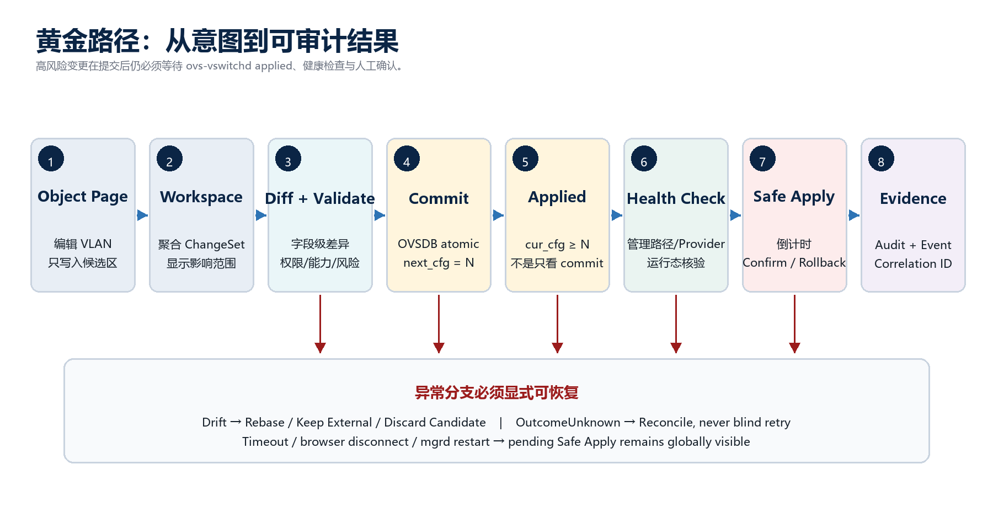
图 3 Dashboard → Port/VLAN → Workspace → Safe Apply → Audit/Event
1. 用户从 Dashboard/Ports 进入 Port Detail，在 VLAN tab 编辑；提交动作是 Add to Workspace，不是 Save live。
2. 全局 Workspace badge 增加，用户可继续编辑其他对象；ChangeSet 记录对象、字段、baseline 与 actor。
3. Diff 页显示 human-readable 语义差异、权限、capability、依赖、risk、unknown-field preservation 与 OCC。
4. Apply 后服务端执行原子 OVSDB transaction，并用 next_cfg/cur_cfg 区分 Committed 与 Applied。
5. 对高风险变更，health check 通过后才进入 Awaiting Confirmation；全局 banner 显示倒计时和 Confirm/Rollback。
6. Confirm 结束事务；timeout/explicit rollback 只回滚被该事务修改且未被第三方再次修改的字段。
7. 结果页提供 correlation_id，并深链 Audit、Event、Job、对象与最终 diff。

8.2 Drift / OCC / 外部变更
触发 | 页面路径 | 允许的决定 | 禁止行为
候选字段被外部修改 | Global warning → CH-04 Drift → object field | Rebase candidate、Keep External、Discard Candidate。 | 直接覆盖 external current。
不同字段被并发修改 | CH-02 Validation | 字段级合并后重新预览。 | 把整个对象视为冲突而丢失无关变更。
Rollback 字段又被修改 | CH-03 Safe Apply / OP-05 Job | Rollback Conflict；要求人工解决。 | 为了恢复而覆盖第三方最新值。
OVSDB reply 丢失 | OP-05 OutcomeUnknown | Resync + reconcile touched identities/fields。 | 自动重复 CREATE/commit。

8.3 Health → Event → Diagnostics → Audit
• Health 卡片回答现在是否正常、哪个 provider/对象受影响、数据是否 fresh。
• Event 回答运行状态发生了什么变化；从 Event 深链到对象和推荐诊断。
• Diagnostics 以 Job 执行，结果可能 truncated/cancelled/failed；重型查询不能阻塞配置/Safe Apply。
• Audit 回答谁做了什么管理动作；Application Log 只用于软件内部排障，三者通过 correlation_id 关联。
• Support Bundle 汇总 self-health、provider 状态、受限日志与证据，但统一 redaction 永远生效。

8.4 Capability → Conditional Manage
状态 | 功能页 | Capabilities 页 | 允许操作
Enabled | 显示完整状态与 Scope 内操作。 | 证据、provider、版本、限制。 | 按 Manage/Basic Manage。
Available | 显示可 enable 提示。 | pre-check、风险、restart/reboot、rollback。 | 仅 can_enable=true 时 conditional Manage。
Missing Prerequisites | 只读状态 + Why unavailable。 | 逐项缺失证据与人工建议。 | 不得 Install/Fix Everything。
Unsupported | 隐藏写入口。 | 明确 provider/平台不支持。 | Observe only。
Unknown | 显示 Unknown，不猜测。 | Re-detect 与来源错误。 | Observe only。

9. 桌面 / 平板 / 移动端职责边界
响应式边界首先是任务边界，而不是单纯缩放。下表定义功能责任；具体 CSS breakpoint 在视觉系统阶段确定。任何 form factor 都不得削弱服务端权限和风险控制。
形态 | Phase 1 负责 | 明确不负责 / 降级
Desktop | 完整 Phase 1：多列对象表、拓扑、Standard/Expert、bulk edit、Candidate/Diff、High/Critical apply、Administration。 | 默认设计与验收基准。
Tablet | 完整 Observe；Standard Mode 单对象 Manage、Workspace/Diff、普通 Apply；支持 pending Safe Apply Confirm/Rollback。 | 复杂 bulk、raw/native 大表、关键 Security/Lifecycle/Restore 引导用户使用 Desktop。
Mobile | Incident companion：Dashboard、Port/Health/Event/Job/Audit 摘要、搜索、对象只读详情、已启动 Safe Apply 的 Confirm/Rollback、轻量诊断状态。 | 不创建复杂配置、不编辑拓扑/AAA/TLS/Lifecycle/Restore、不进入 Expert raw views。

9.1 Mobile 紧急操作约束
• 仅允许处理已经存在、身份清楚的 pending Safe Apply；不得在移动端创建新的 Critical transaction。
• Confirm/Rollback 显示 host、transaction、剩余时间、影响对象与 actor；必要时 reauth。
• 移动网络断开时不显示虚假成功；重新连接后从 Job/Safe Apply resource 恢复权威状态。
• 大列表只提供搜索和摘要；不通过横向滚动模拟桌面表格。

10. 第一批低保真原型优先级
P0 GOLDEN PATH
Dashboard → Ports → Port Detail → VLAN Edit → Candidate Workspace → Diff & Validation → Safe Apply Countdown → Confirm / Rollback → Audit / Event

优先级 | 原型画面 | 验证目标 | 必须覆盖状态
P0-01 | Dashboard | 健康摘要、待处理 Workspace、Safe Apply、Drift、关键事件入口。 | Normal / Degraded / Stale / pending transaction。
P0-02 | Ports | 筛选、状态、VLAN/Bond 摘要、source/freshness、进入详情。 | Large list / truncated / unavailable provider。
P0-03 | Port Detail | Bridge-Port-Interface 关系；Standard/Expert；高级配置检测。 | Up/Down/Unknown；external authority；permission denied。
P0-04 | VLAN Edit | Access/Trunk/Native Tagged/Untagged、configured/effective、影响预览。 | Validation error；management path warning。
P0-05 | Candidate Workspace | ChangeSet 分组、继续编辑、discard、冲突提示。 | Empty / dirty / conflict / permission changed。
P0-06 | Diff & Validation | 语义 diff、risk、capability、unknown fields、OCC。 | Pass / blocked / drift / unsupported。
P0-07 | Safe Apply | Committed/Applied/Health/Countdown、Confirm/Rollback、连接恢复。 | Success / timeout / rollback conflict / OutcomeUnknown。
P0-08 | Audit & Event evidence | correlation 链、对象与最终结果。 | Confirmed / rolled back / failed / recovery required。
P0-09 | Responsive emergency | Tablet Standard workflow + Mobile pending confirm/rollback。 | Network loss / session reauth / timer expiry。

10.1 后续原型批次
批次 | 页面 | 验证重点
P1 | Bridge + Bond/LACP、Diagnostics、OpenFlow Viewer、DPDK/Offload Observe、System Health、Capabilities。 | 对象复杂度、conditional manage、运行态大表、provider degradation。
P2 | STP/RSTP、Multicast、Tunnels、Mirrors、QoS、Endpoints、Telemetry、Security Admin、Lifecycle、Backup/Restore。 | Basic Manage 边界、平台/安全高风险 gate、长 Job。
P3 | 视觉规范与组件系统。 | OVS 官方工程化气质、状态色、表格、风险提示、响应式和 accessibility。

10.2 P0 原型验收问题
• 用户是否始终知道自己在看 live state 还是 Candidate？
• Standard Mode 是否足够简单，同时能发现并保护 Expert-only 配置？
• 从任一 validation error 能否回到具体对象和字段？
• Safe Apply 的 Committed、Applied、Health Checked、Awaiting Confirmation 是否不会混淆？
• 浏览器断线、倒计时、rollback conflict、OutcomeUnknown 是否有明确恢复路径？
• Event 与 Audit 是否能通过 correlation_id 互相验证而不混为一谈？
• Tablet/Mobile 是否承担正确任务，而不是压缩桌面页面？

11. Review Disposition 与冻结记录
Review 维度 | 冻结结论 | Disposition
Navigation | 五个一级域；Interfaces 为 Expert primary；OpenFlow 归入 Switching。 | ACCEPTED
Scope | 能力分类与 Phase 1 Scope 一致；条件管理取决于 capability 与前置条件。 | ACCEPTED
Object model | Bridge → Port → Interface 不可变；Standard 不得造成身份、关系或 generation 失真。 | ACCEPTED
Change control | 写入口统一进入 Workspace → Diff/Validation → Apply；无 Save Live。 | ACCEPTED
Safety | Management Network、Lifecycle、Restore、DPDK/Offload 与破坏性操作均设显式 gate。 | ACCEPTED
Evidence | Health、Event、Diagnostics、Job、Audit 分责，以 correlation_id、深链与时间线贯通。 | ACCEPTED
Responsive | Desktop 完整管理；Tablet 受限 Standard 管理；Mobile 仅作 incident companion。 | ACCEPTED
Prototype | P0-01 至 P0-09 覆盖黄金路径及关键异常状态；P1/P2 排序保持不变。 | ACCEPTED

11.1 冻结记录
Record | Baseline value
Status | Approved Baseline · v1.0 · 2026-09-02
Basis | Architecture Baseline v1.0.1 · Phase 1 Scope v1.0
Frozen scope | 导航、Page ID、对象语义、能力级别、跨页工作流、响应式边界与 P0 范围
Change control | 改变冻结范围须记录理由、影响面与版本号；实现细节按 Detail Decision 迭代
Next | 进入 P0-01 至 P0-09 可点击低保真原型

NEXT STEP
Approved Baseline 已生效。立即以 P0-01 至 P0-09 为范围制作第一批可点击低保真原型，先验证完整黄金路径，再验证 Drift、Validation Blocked、Safe Apply 超时/回滚与 OutcomeUnknown 等关键异常。

